工程、勞務、特殊財物

唐榮鐵工廠股份有限公司
地址：高雄市小港區沿海二路4號
電話：07-8022811
傳真：07-8010403
招標投標及契約文件(一)
（2013/3/5修訂）

本文件為唐榮鐵工廠股份有限公司（以下簡稱本公司）招標、廠商投標及決標後簽訂契約三用文件。決標後由本公司使用決標欄位並附具必要之招標、投標及決標文件依規定蓋章後即完成與得標廠商之簽約手續，不必再經得標廠商簽名或蓋章。

- 採購案號：114TA-0226
- 招標標的名稱及數量摘要：AOD#5-#8直引風管製作安裝1式
- 投標資格：投標廠商須具廠商登記或設立之證明及納稅證明。
- 領取招標文件：親自領取者，應於辦公時間內，向本公司褔利社價購領取；郵購者應檢附工本費及貼足回郵信封，以限掛寄本公司褔利社函購(信封上註明郵購案號)。
- 收受投標文件之場所及截止期限：標封應註明開標時間及案號，於開標當日中午12:00前送（寄）達本公司警衛室。
- 開標時間及地點：民國114年5月2日14時0分於行政大樓地下1F開標室。
- 押標金：無
- 工本費：共計新台幣50元正。
- 其餘規定請詳閱投標須知及相關附件。
- 招標文件內容，投標廠商不得擅自增刪，如有不同，概以本公司公布版本為準。
- 本案為第1次開標。
- 本案招標公告登於www.tangeng.com.tw
- 現場申購人員：王捷以 分機：2863
採購單位聯絡人：謝琇琳 分機：1266

唐榮公司採購處處長簽名或蓋章 日期：中華民國114年4月24日

表號：DU014B

工程、勞務、特殊財物
A表：材料費價格表
唐榮鐵工廠股份有限公司
地址：高雄市小港區沿海二路4號
電話：07-8022811
傳真：07-8010403
招標投標及契約文件(二)

投標廠商投標如下(以下各項由投標廠商填寫並簽署後投標)
- 採購案號：114TA-A0226
- 招標標的名稱及數量摘要：AOD#5-#8直引風管製作安裝1式
- 投標廠商名稱：
- 投標廠商地址：
- 投標廠商負責人：
- 投標廠商聯絡人： 電話： 傳真：
- 投標廠商營業登記統一編號：
- 押標金：無
- 投標總標價(未稅)：新台幣 億 仟 佰 拾 萬 仟 佰 拾 元整
- 其他事項如附件。
投標廠商章及負責人章： 日期：中華民國 年 月 日

決標簽約如下(以下各項由本公司填寫並簽署後完成簽約)
- 契約編號：114TA-A0226
- 決標標的名稱及數量摘要：AOD#5-#8直引風管製作安裝1式
- 履約期限：詳如規範。
- 履約保證金：NT$
- 契約金額(未稅)：新台幣 億 仟 佰 拾 萬 仟 佰 拾 元整
六、其他事項如附件。
唐榮公司蓋章： 日期：中華民國 年 月 日

表號:DU017

工程、勞務、特殊財物
唐榮鐵工廠股份有限公司
地址：高雄市小港區沿海二路4號
電話：07-8022811
傳真：07-8010403
B表：人工費價格表
招標投標及契約文件(二)

投標廠商投標如下(以下各項由投標廠商填寫並簽署後投標)
- 採購案號：114TA-B0226
- 招標標的名稱及數量摘要：AOD#5-#8直引風管製作安裝1式
- 投標廠商名稱：
- 投標廠商地址：
- 投標廠商負責人：
- 投標廠商聯絡人： 電話： 傳真：
- 投標廠商營業登記統一編號：
- 押標金：無
- 投標總標價(未稅)：新台幣 億 仟 佰 拾 萬 仟 佰 拾 元整
- 其他事項如附件。
投標廠商章及負責人章： 日期：中華民國 年 月 日

決標簽約如下(以下各項由本公司填寫並簽署後完成簽約)
- 契約編號：114TA-B0226
- 標標的名稱及數量摘要：AOD#5-#8直引風管製作安裝1式
- 履約期限：詳如規範。
- 履約保證金：XXX
- 契約金額(未稅)：新台幣 億 仟 佰 拾 萬 仟 佰 拾 元整
六、其他事項如附件。
唐榮公司蓋章： 日期：中華民國 年 月 日
投標標價清單
投標廠商名稱：
本清單應依下列規定填寫：
一、由投標廠商填寫後投標。其中項目、標的名稱、規格及數量各欄得由本公司先行填寫供廠商投標。本清單可由廠商自行影印加頁填寫。
二、本清單所標示之總價，應包括招標文件所規定之所有應由廠商得標後辦理之履約事項之價金，不論該等事項是否已於本清單明確標示。
三、有下列情形者，應分項填寫本清單：招標文件規定應分項標示價格之項目。
四、投標標的產地(敘明國家或地區)：
五、續前項，屬進口者，其出口國家或地區：
六、投標標價清單：得由投標廠商另備如附件。
七、標價條件：依招標文件之規定。
八、契約價金受款人名稱：
九、契約價金受款人地址：

項目 | 標的名稱、規格及型號 | 數量 | 單價 | 本項總價
1 | AOD#5-#8直引風管製作安裝 | 1式
總標價新台幣(未稅)： 億 仟 佰 拾 萬 仟 佰 拾 元整
(招標文件允許以外幣報價者，上述新台幣幣別得予調整) 表號:DU016
「AOD#5-#8直引風管製作安裝」 採購規範
- 直引風管尺寸規範與製作安裝規定：
  - AOD#5~#8直引風管製作安裝，尺寸規範如附件(1)
品 名 | 圖 號
直引風管 #5 | 1T.115.135.0892
直引風管 #6 | 1T-115.435.06
直引風管 #7 | 1T-115.435.0694
直引風管 #8 | 1T-115.435.08
  - 各部外形尺寸、彎曲角度、角支架位置等安裝尺寸。須配合本公司既有環境及設備製作安裝。
  - 使用材料：內管材質SM490；厚度：9mm，外管材質SS400；厚度：6mm。
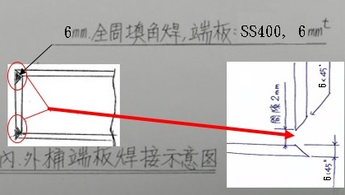
  - 風管內外管端板焊接(如附圖內外桶端板焊接示意圖)，焊接前須通知本廠人員至現場會驗。

  - 風管製作完成後，必須全部施予熱處理退火,消除殘留應力,必須噴砂、噴塗銀白色耐熱底漆、面漆各二道(耐溫600⁰ C以上)。
  - 水壓試驗:7Kg/Cm²,持壓 24 小時。
  - 配合排塵風管之吊裝安裝，法蘭一端作為活動式法蘭，供作安裝調整，各風管需配置2”手閥供平日維修排水用。
  - 拆裝完成後，原風管上平台、爬梯、欄杆及機構附件需恢復拆裝前之樣式及功能。
  - 凡工事需要或合約規定必需在本公司廠區內製作或安裝之工事，除合約另有規定者外，其在本公司廠區內施工時，所需要之氧氣、乙炔、焊條、油漆、砂輪片均由承攬商提供。

- 製作安裝期限：
  - 風管製作自訂約後210天內完工。
  - 風管拆裝配合本公司生產停機施工，自本公司通知施工開始一次10個工作天內完成。

- 承攬商應遵守安全衛生管理事項
- 承攬商必須遵照本公司「承攬商安全衛生管理規則」（以下簡稱本規則）之相關規定， 辦理有關本案之安全衛生管理事項，本規則並列為承攬契約之一部分，違反者本公司將予以處分罰款，承攬商不得異議。本規則亦公告於本公司網站供查閱。
- 本公司於施工作業前，須召開「唐榮公司承攬商安全衛生協議組織會議」(以下簡稱協議組織會議)，承攬商不得拒絕派員參加協議組織會議，且在未召開協議組織會議前，承攬商不得擅自展開作業。
- 承攬商應為其所僱用之勞工辦理勞保及投保500萬元（含）以上之團體保險，未依規定辦妥保險者，本公司將要求承攬商作業人員立即停止工作，並得強制驅離本公司，且對違規之承攬商再予以處分。
- 承攬商工作人員需進入本公司作業累計達10個工作日以上者，須先洽請業務主辦單位依 本公司「唐榮公司承攬商工作證申辦與管理作業規定」申請「承攬商工作證」，再持證刷卡進廠作業。
- 承攬商應設置職業安全衛生人員，並指派工作場所負責人，負起職業安全衛生法規之雇主責任，並綜理安全衛生工作，實施自主管理。
- 自開工日起承攬商所核派之安全衛生管理人員或工作場所負責人應於每天展開作業前對其所屬工作人員實施承攬作業環境及危害因素告知，且應有書面資料及簽名等紀錄留存。
- 承攬商在承攬工作期間，工作場所負責人及職業安全衛生管理人員不得任意離開作業場所，且職業安全衛生管理人員於每日開工前及作業中，應巡視、檢視相關工作場所一次(含)以上，並將巡視結果記錄存查以供查核。
- 承攬商有在本公司各類特殊環境作業場所工作時，必須依照本公司相關規定填報工作許可單，經核可後才可施工。
- 承攬商車輛必須遵守本公司門禁管制規定，聽從本公司保全公司守衛人員指揮進廠，於廠區內行車不得超速，並依權責單位指定地點停放。
- 承攬商須做好環境維護，廢棄物不得任意棄置並得由承攬商負責清運。
- 承攬商施工期間不可有碰損及本公司設備之情形，施工時必須使用合乎法律規定之吊掛作業工具，否則如有造成工安意外及碰損設備，均需負連帶賠償責任。
- 於現場施工時所需使用之任何機具防護具均由承攬商自備，且作業前需實施自動檢查，合格後方可使用。

- 交貨驗收付款與保固期規定
  - 交貨時須附下列文件作為驗收用：
- SM490材質證明。
- 耐熱漆料材質證明(耐熱達600℃以上)。
- 各風管尺寸圖面(A3&A4各一份，含電子檔)。
- 風管熱處理曲線圖。
- 水壓試驗照片。
  - 交貨後經本公司初步驗收合格先付合約款百分之七十，其餘百分之三十俟本公司通知安裝試車一個月合格後一次付清。
  - 安裝試車驗收合格後，保固1年。

- 逾期罰款、損害賠償與違約處分：：
  - 逾期罰款：
    - 製作交貨每逾1天罰總工程款之千分之 1。
    - 安裝工作每逾1天罰總工程款之千分之3。
    - 若逾期時間過長而致影響本公司生產作業時，本公司得隨時收回，另行招商辦理，本公司另行招商辦理時，其所遭受之損失，概由承攬商負責，並沒收履約保證金。
  - 損害賠償：
    - 承攬商人員因不正當之施工導致損壞設備、器具等概由本公司依設備受損狀況估算金額，由工作款項扣除之。
    - 於本合約有效期間內，承攬商不履行合約時，本公司得調派自有人力作業或在本公司找其他廠商承做，因而所增加發生之一切費用，概由承攬商負責賠償。
  - 除本合約另有規定外，所有應扣承攬商之罰款及賠償費用均由應付款額及履約保證金中抵扣，如不敷抵扣時，承攬商應於接獲本公司通知後10日內繳付。
  - 承攬商如有下列各項情事之一者，本公司得終止本合約。
    - 承攬商對於本公司交付施工之工作，無故停止工作或進行遲滯，故意拖延，本公司認為不能如期完工者，或承攬商人員不遵守本公司有關之管理規定經屢勸不聽者。
    - 承攬商遭遇特殊變故，本公司認為不能繼續履行本合約者。
    - 承攬商如受破產宣告或其他變故，自行要求終止本合約者。
    - 承攬商對本公司交付製作之工作，經主辦單位鑑定有蓄意偷工減料之情況發生者。
  - 承攬商因各項原因而終止合約後，除另有規定者外，本公司得同時予以3 年拒絕往來之處分。

- 投標廠商資格：
下列人員需具備勞工安全衛生教育訓練有效合格證，合格證持有人需受僱於投標廠商公司負責人。
    - 勞工安全衛生管理人員。
    - 起重機吊掛作業人員。
    - 急救人員。
    - 乙炔切割人員。
    - 屋頂作業主管人員。
    - 施工架作業主管。
    - 起重機吊掛作業人員。
以上資格文件需於投標時檢附影本1份，否則視為不合格標。

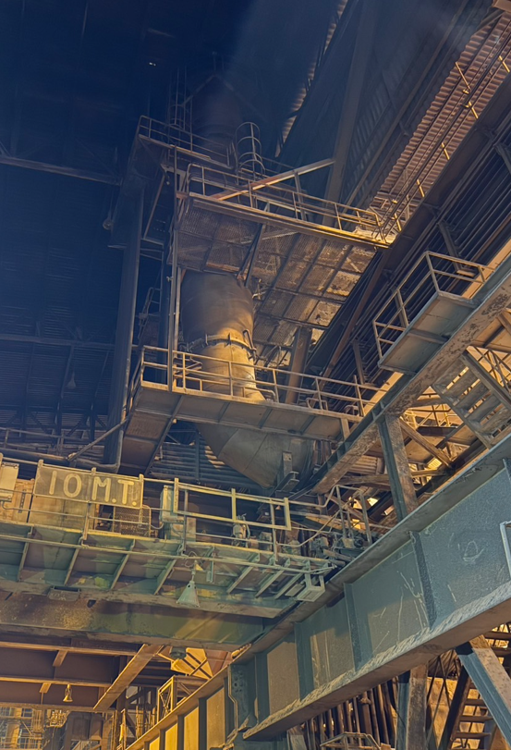
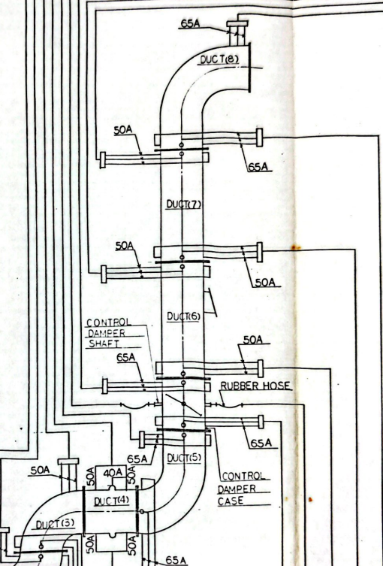
附件(1)
5
6
7
8

第五節風管
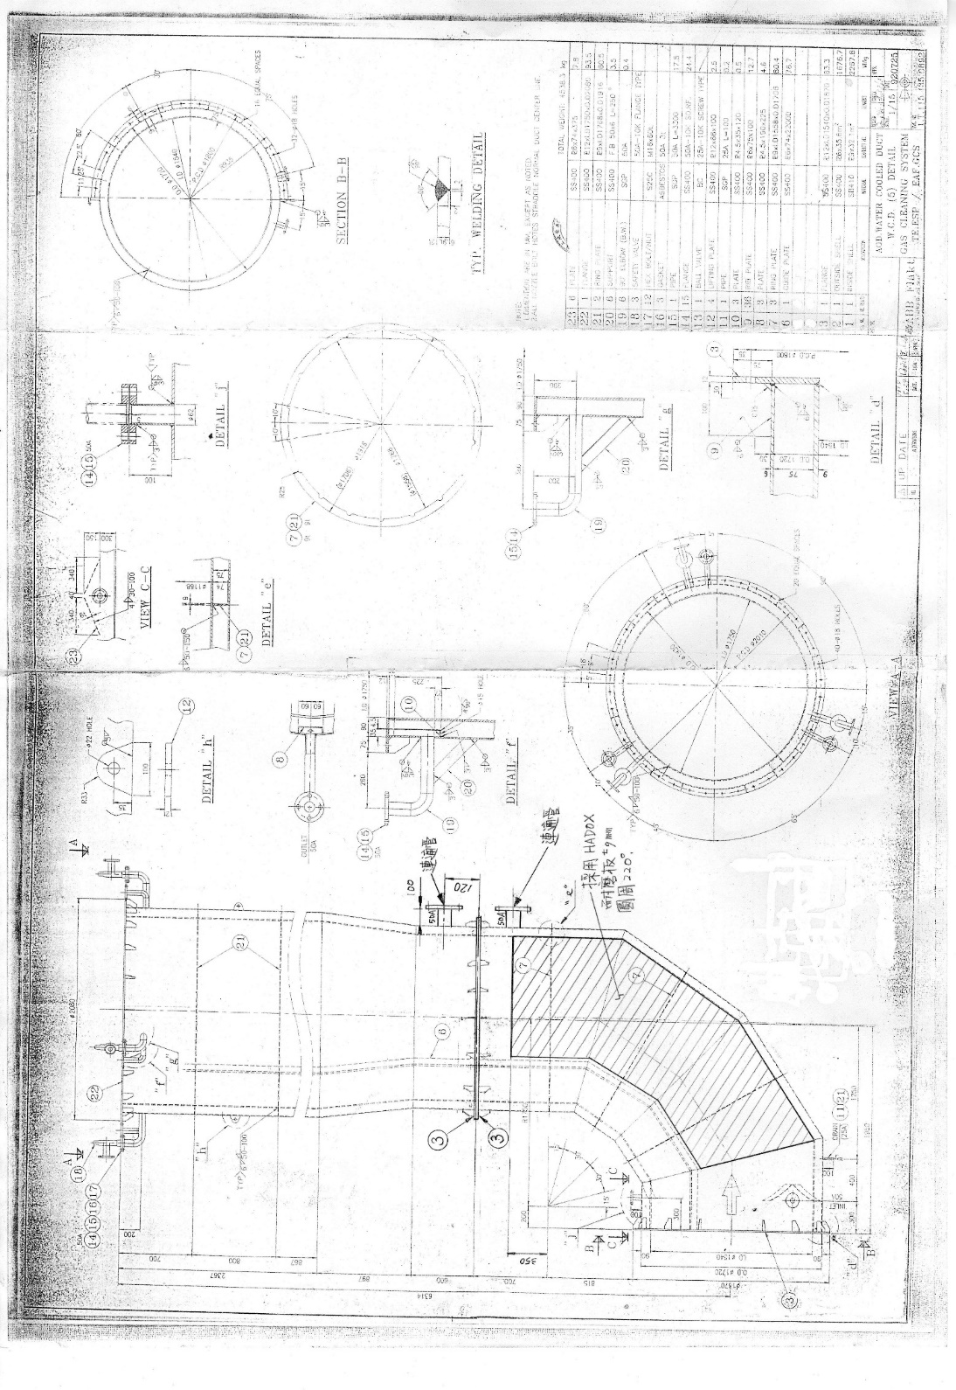

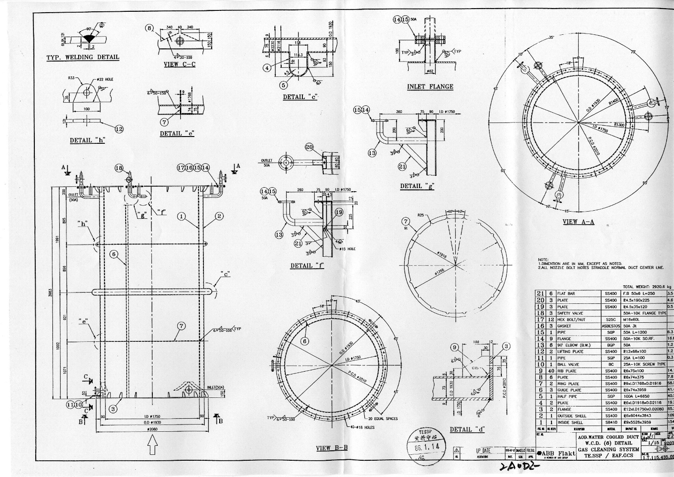
第六節風管
第七節風管
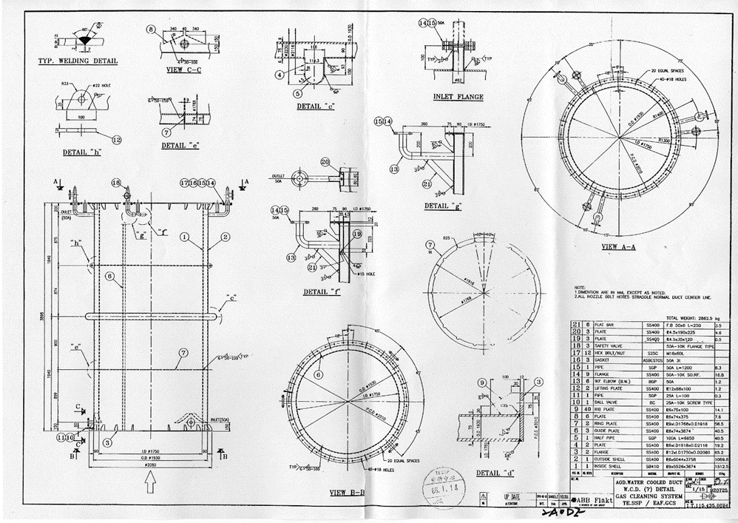

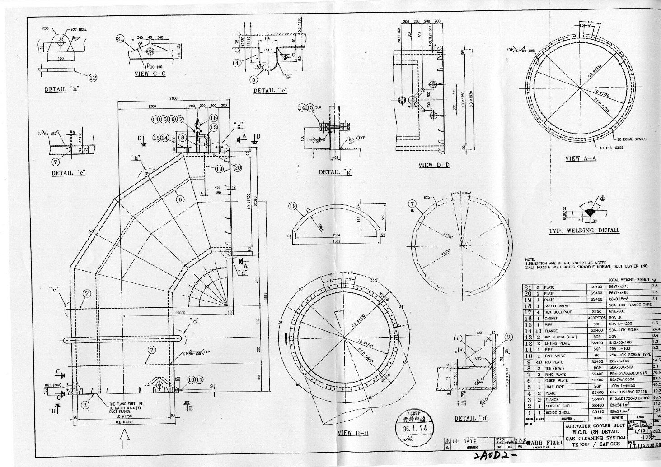
第八節風管
工 料 分 析 表(A)
工程名稱: AOD#5-#8直引風管製作安裝
材 料 費：
品 名 | 規 格 | 單位 | 數量 | 單 價 | 總 價 | 備 註
#5-#8排塵風管 | 如附圖所示 | 式 | 1
FL33100支撐鋼板更換 | 如附圖所示 | 式 | 1
五金耗材  (含安全護具) | 焊條、管配件、底漆、耐熱漆等安裝所需全部耗材 | 式 | 1
安全母索 |  | 式 | 1
材料費合計： 元
 |  |  |  |  | 表號：DU010A

工 料 分 析 表(B)
工程名稱: AOD#5-#8直引風管製作安裝
人工費：
工 別 |  | 單 位 | 數 量 | 單 價 | 總 價 | 備 註
電焊工(新品製作) |  | 式 | 1
冷作工(新品製作) |  | 式 | 1
電焊工(線上安裝) |  | 工 | 20
冷作工(線上安裝) |  | 工 | 24
起重工(線上安裝) |  | 工 | 16
切割工 |  | 工 | 50
機 具 名 稱 |  | 單 位 | 預 估  數 量 | 預 估  單 價 | 預 估  總 價 | 備 註
施工架(須含施工架強度計算書) |  | 式 | 1
400T吊車 |  | 工 | 6
噴砂(漆) |  | 式 | 1
熱處理 |  | 式 | 1
運費 |  | 式 | 1
勞工安全衛生費用：已包含在內
管 理 費：已包含在內
人工費合計: 元
表號：DU019

投標須知
以下各項招標規定內容，由本公司填寫，投標廠商不得填寫或塗改。
招標文件內容，投標廠商不得擅自增刪，如有不同，概以本公司公布版本為準。
一、 本案採購標的: 特殊財物。
二、 全份招標文件包括:
1.招標投標及契約文件(一)(二)。
2.投標須知。
3.投標標價清單。
4.採購規範。
廠商投標同意完全依照唐榮公司之全份招標文件辦理。如有增刪文字或附記條款，增刪部份，無效；附記部份，視為無記載。
三、「採購契約通則」及「唐榮鐵工廠股份有限公司承攬商安全衛生管理規則」於購案決標後視為合約之一部分，請廠商自行於本公司官網(www.tangeng.com.tw)>採購公告>相關文件下載區下載使用。
四、 招標方式為:公開招標。
開標方式採二階段開標，第一階段審查投標廠商資格文件及投標規範，合格者始可參與第二階段價格標。各申購單位得視需要，將第一階段與第二階段開標分別於不同時間辦理，但需於採購規範中敍明。
五、投標文件之填寫及送達：
1.投標廠商應依規定填妥（不得使用鉛筆）本招標文件所附招標投標及契約文件、投標標價清單，連同資格文件、規格文件及招標文件所規定之其他文件，密封後投標。
2.投標文件須於投標截止期限前，以郵遞或專人送達本公司於招標投標及契約文件上所指定之場所。
投標廠商應自行估算寄達或送達時間，逾期本公司不受理。投標文件因未書明開標時間及案號，而致延誤處理者，本公司不負任何責任。
六、押標金:
依照招標投標及契約文件（一）需附押標金者，需隨招標文件一併寄達，否視為不合格標。
押標金應以金融機構簽發之本行支票或他行支票繳納。
七、 履約保證金：
1.金額:未稅決標總價百分之五以上（含）。
2.有效期:須涵蓋合約及保固期限。
3.繳納期限:決標後七個工作天內。
4.退還條件：無保固期者，驗收合格後無息退還。若有保固期者，轉為保固金，其有效期應延長至較保固期限長九十日，且於保固期滿無待解決事項後無息退還。
5.繳納方式:應以金融機構簽發之本行支票或他行支票、郵政匯票、設定質權之銀行定期存款單、銀行開發或保兌之不可撤銷擔保信用狀繳納、取具銀行之書面連帶保證或匯款至下列本公司於臺灣銀行前鎮分行帳戶(匯款後請立即通知本公司以便查核)為之。
匯款帳號：044-031-056691
戶名：唐榮鐵工廠股份有限公司
6.押標金得轉為履約保證金，若未繳押標金亦未依規定繳交履約保證金者，本公司將依法求償。
八、廠商有下列情形之一者，經開標前發現者，其所投之標應不予開標，於開標後發現者，應不決標予該廠商（若已訂約，則解除契約並不予發還保證金）：
1. 未依招標文件之規定投標。
2. 以偽造、變造之文件投標。
3. 投標廠商另行借用他人名義或證件投標。
4. 冒用他人名義或證件投標。
5. 開標後應得標者不接受決標或拒不簽約。
6. 得標後未於規定期限內，繳足履約保證金或提供擔保。
7. 其他影響採購公正之違反法令行為者。
九、開標審標與決標規定：
1.公開招標之第一次開標，原則上有三家以上合格廠商投標，即予開標，特殊情況經簽准者除外。
2.所有合格廠商一起比減價格，並不受次數限制，直到所有合格比減廠商表達不願再減為止。比減最後結果，以合格標進入底價之最低標為決標對象。投標廠商未在現場，視同自願放棄比減權利。
開標比減結果，兩家以上同為審標合格之最低標，則再以比減或抽籤方式決定決標對象。
3.開標過程不予唱標，開標結果應予公布，但不公布底價。
4.投標廠商有下列情事之一者，判為不合格標，其報價不予考慮：
(1)投標文件未密封或未依規定方式（如：未於標封外註明案號、投標廠商名稱、地址等）交寄者。
(2)投標文件以鉛筆填寫或未依規定填齊者。
(3)投標廠商未依規定具備應附之文件及圖錄者或經審查不合格者。
(4)投標文件所列財物名稱不符者或應列單價項目未列或漏列單價者。
(5)招標投標及契約文件未加蓋投標廠商公司章及負責人章者。
(6)未依規定格式填寫投標文件或塗改後未加蓋投標廠商（或負責人）或投標人印章或字跡模糊不能辨認者。
(7)受停業處分或被停止投標權者。
(8)參加投標之廠商需檢附詳細規格供審標，其有不明確之處，本公司得當場要求廠商說明，廠商若未依本公司要求之期限內提出說明，則視為不合格標。
十、 決標方式與原則:
1.決標方式：原則上以總價決標，採購規範另有規定者從其規定。
2.超底價決標:開標結果之最低標仍超過底價而不逾預算數額，而確有緊急情事需決標時，可簽請權責主管核准後決標。
3.複數決標:以合於最低價格之競標精神為原則，但本公司得於招標文件中保留採購項目或數量選擇之組合權利，並得有不同之決標價。
4.決標之核定:訂有底價之採購，以合於招標文件規定，且在底價以內之最低標經權責主管核准後為得標廠商。
十一、 付款規定：
1.廠商完成履約後，財物案，廠商需至本公司材料課填具交貨明細表。勞務或工程案，廠商需至施工單位填具完工報告表，本公司再據以辦理驗收及核銷或結案。
2.原則上全案驗收合格後付款，採購規範另有規定者從其規定。
十二、若廠商所交貨品於進貨時，經偵測發現輻射劑量超過管制規定，本公司將通知原子能委員會前來處理，屆時貨品供應商即應配合一切措施，包括人員、機工具、車輛等，並負擔一切費用。

唐榮公司受理檢舉之專線電話、
傳真及電子郵件信箱

投標人於投標前或於開標、決標、簽約、履約、驗收、付款時，如有發現
本公司人員有任何要求、期約、收受回扣或不正利益時，歡迎向本公司檢舉，
檢舉時請載明具體內容及聯絡方式，本公司對檢舉人之資料保密，本公司亦
允許匿名檢舉。
受理檢舉單位：本公司稽核室
檢舉電話：(07)802-3855
檢舉傳真：(07)802-2619
電子郵件信箱：teia@mail.tangeng.com.tw
書面檢舉投寄地址：高雄市小港區沿海二路4號(稽核室收)

投標案號：
開標時間：
廠商名稱：
地 址：
電 話：

81260
高雄市小港區沿海二路四號
唐 榮 公 司 台啟

